**คู่มือการใช้งานระบบการขอตำแหน่งทางวิชาการ (สำหรับแอดมิน)**

**สำนักส่งเสริมวิชาการและงานทะเบียน**

**มหาวิทยาลัยราชภัฏสกลนคร**

**พ.ศ 2565**

**สารบัญ**

**หัวข้อเรื่อง หน้า**

การจัดการข้อมูลพื้นฐานผู้ยื่น 1

จัดการสถานะ การขอตำแหน่งทางวิชาการ 5

จัดการข้อมูลสาขาวิชา 8

จัดการข้อมูลอนุสาขาวิชา 11

**คู่มือการใช้งานระบบการขอตำแหน่งทางวิชาการ (สำหรับแอดมิน)**

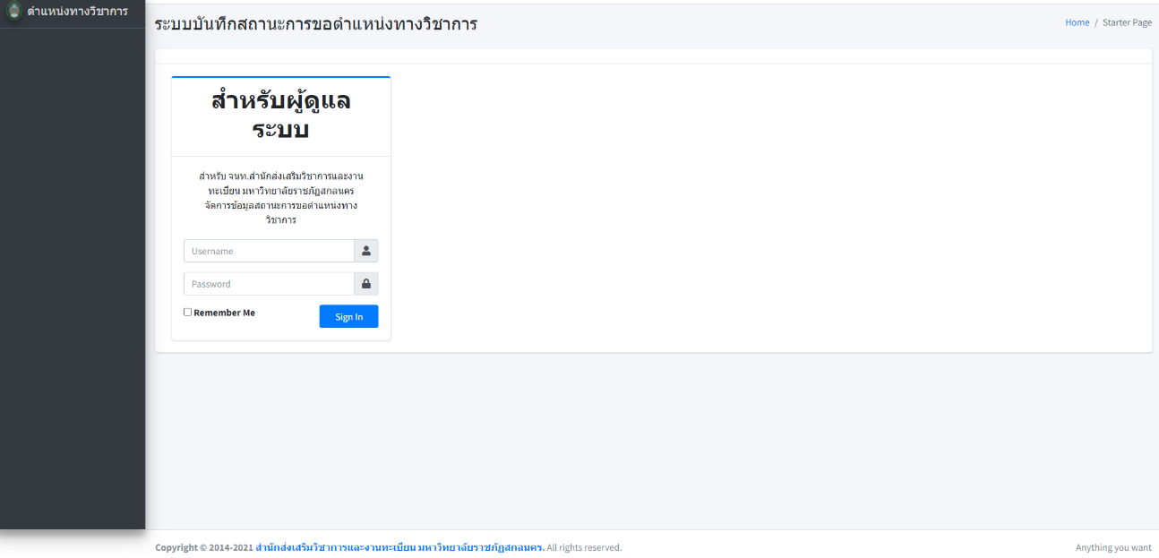**1**. เริ่มต้นการใช้งานผู้ใช้งานคลิกเข้าสู่เว็บ [https://db.snru.ac.th/time-line/login.php](https://l.facebook.com/l.php?u=https%3A%2F%2Fdb.snru.ac.th%2Ftime-line%2Flogin.php%3Ffbclid%3DIwAR2KM95lBfI1kkpTHQVg7w_AN5ThB4GpC3hx0r1h7-xjayIFC8N8PoYHUHg&h=AT34__HmGPVV8xmUb_oLQel8jt3i2N25AT0JrbQVhS2mZ3aSj5NS37eNxOR8AVbEIy8hM1igOeA7L0MXu1DDyP350dmrzbMl9WYI-9QSHJhI7GZc8QYPeVJAB2shZNZ8JUm5zg)

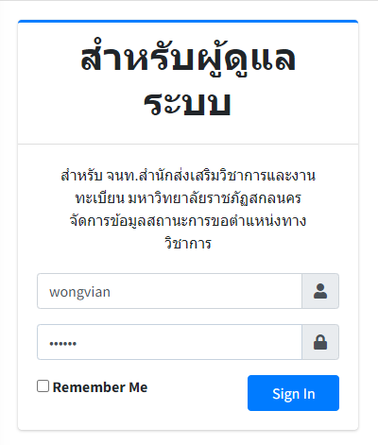**2.** ระบบจะปรากฏหน้าต่างจากนั้นให้ผู้ใช้งาน **กรอก** **Username** และ **Password** จากนั้น คลิก**Sign in** **ดังภาพ**

**3.** ระบบจะปรากฏหน้าต่าง **ดังภาพ**

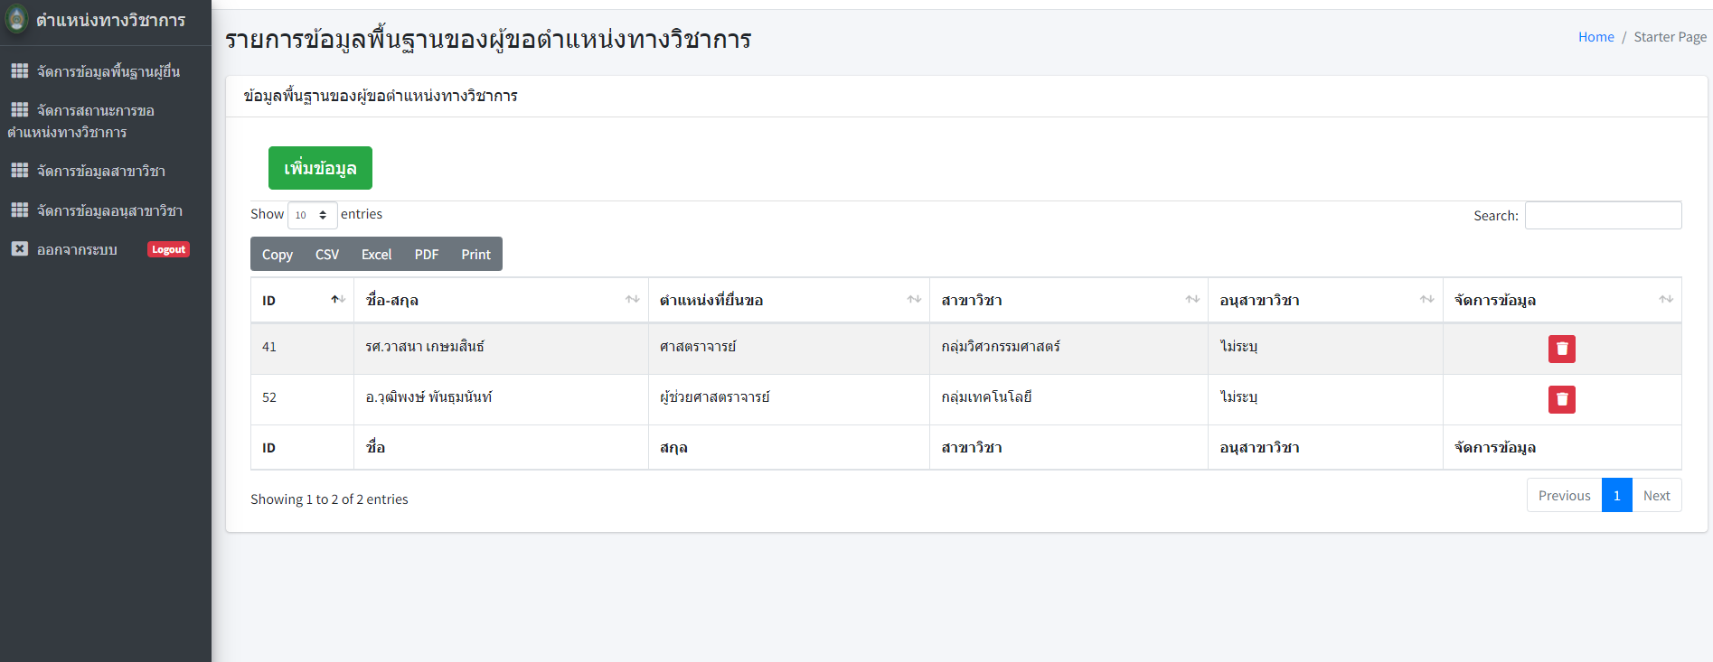

**ระบบจะปรากฏหน้าต่าง MENU ดังนี้**

* การจัดการข้อมูลพื้นฐานผู้ยื่น
* จัดการสถานะ การขอตำแหน่งทางวิชาการ
* จัดการข้อมูลสาขาวิชา
* จัดการข้อมูลอนุสาขาวิชา
* ออกจากระบบ Logout
* **การจัดการข้อมูลพื้นฐานผู้ยื่น**

**4.** เลือกการจัดการข้อมูลพื้นฐานผู้ยื่น หน้าต่างจะปรากฏข้อมูล **ดังภาพ**

**คลิก** เพิ่มข้อมูลพื้นฐานของผู้ขอตำแหน่งทางวิชาการ หน้าต่างจะปรากฏข้อมูล **ดังภาพ**

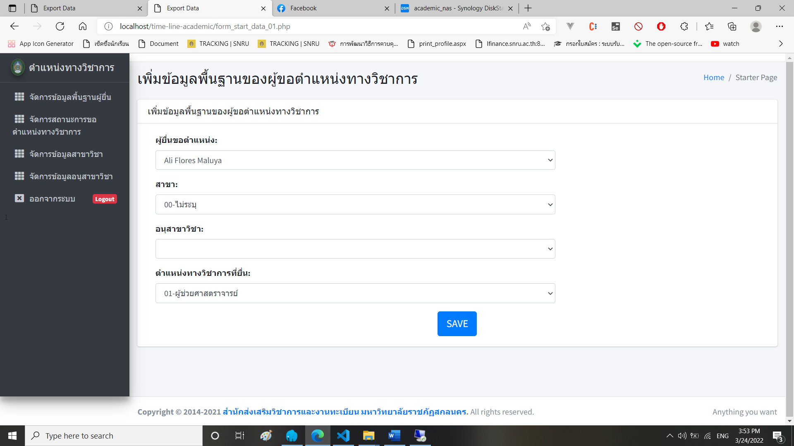

**เพิ่มข้อมูลพื้นฐานของผู้ขอตำแหน่งทางวิชาการ** แสดงประเภทข้อมูลให้เลือกดังนี้

* ผู้ยื่นขอตำแหน่ง
* สาขา
* อนุสาขาวิชา
* ตำแหน่งทางวิชาการที่ยื่น

ผู้ใช้งานเพิ่มข้อมูลพื้นฐานของผู้ขอตำแหน่งทางวิชาการ จากนั้น **คลิก** เพื่อบันทึกข้อมูล

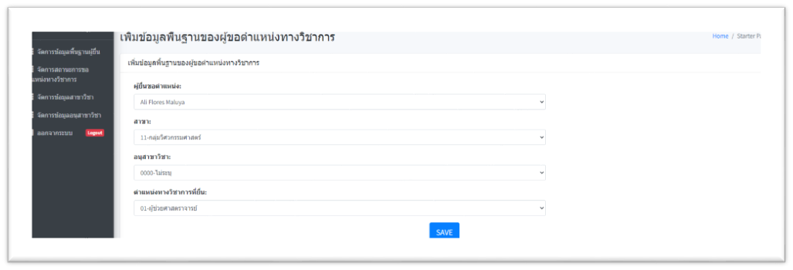 หน้าต่างจะปรากฏข้อมูล ดังภาพ จากนั้นผู้ใช้ **คลิก**

****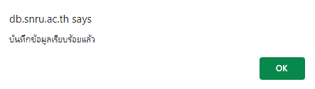

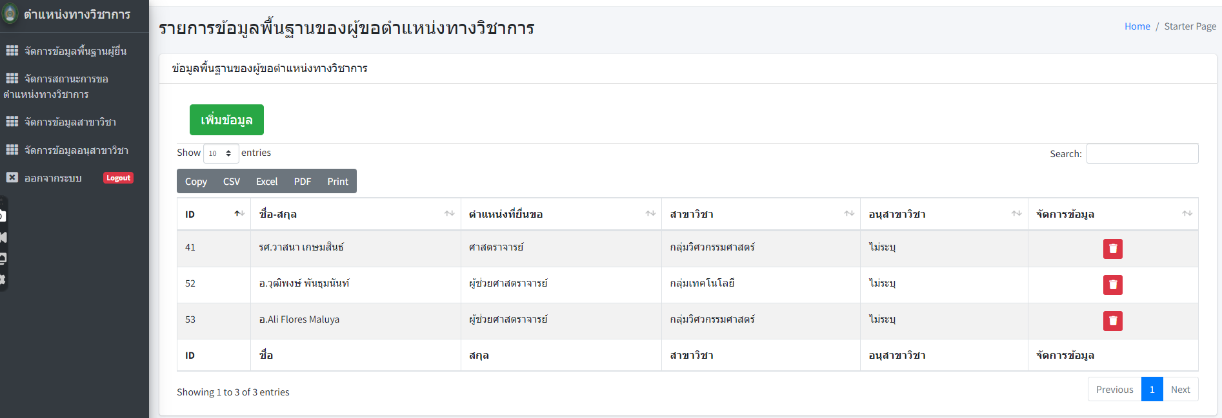เมื่อต้องการลบข้อมูล ผู้ใช้งานเลือกรายการที่ต้องการลบ จากนั้น**คลิก** ช่องตารางจัดการข้อมูล เมื่อยืนยันการลบ รายการที่เลือกจะถูกลบออกไป

* จัดการสถานะ การขอตำแหน่งทางวิชาการ

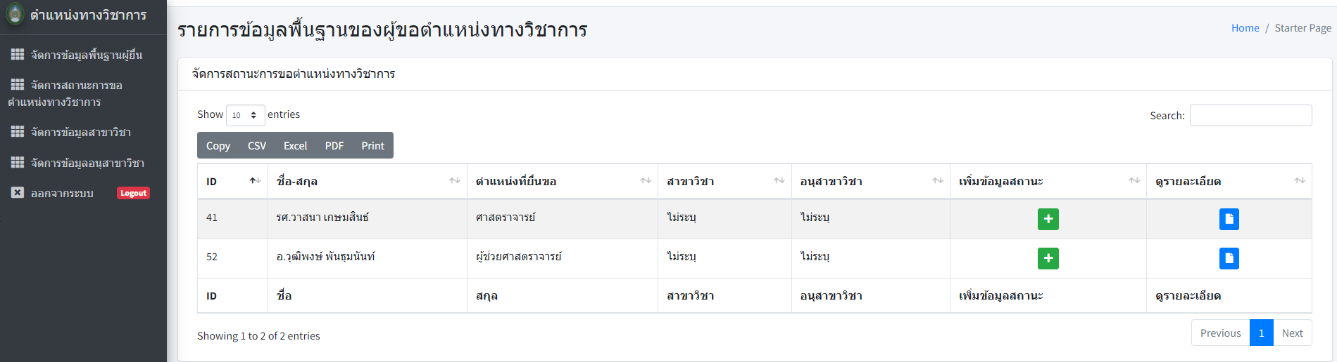**5.** เมื่อผู้ใช้งาน **คลิก** จัดการสถานะการขอตำแหน่งทางวิชาการหน้าต่างจะปรากฏข้อมูลดังภาพ

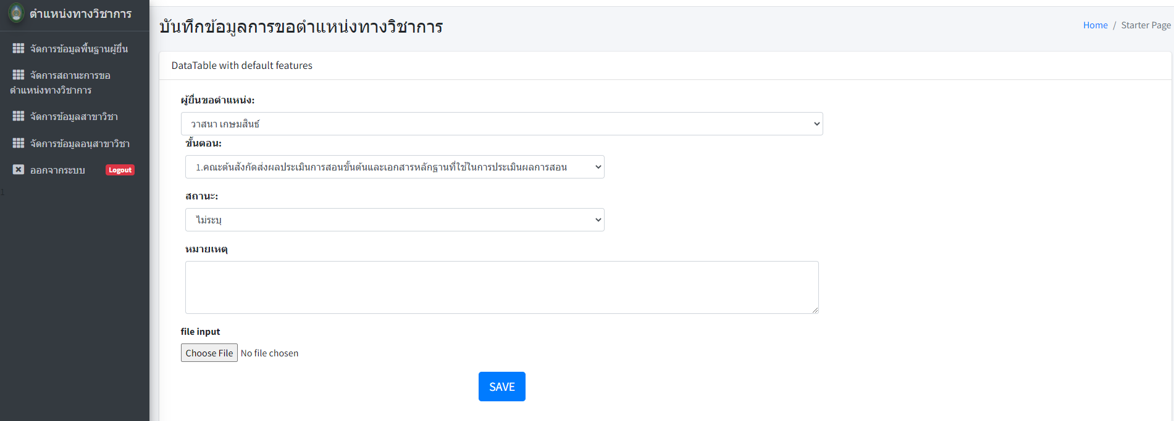จากนั้นผู้ใช้งาน **คลิก** เพิ่มข้อมูลสถานะ หน้าต่างจะปรากฏข้อมูล ดังภาพ

**หน้าต่างจะปรากฏข้อมูล** บันทึกข้อมูลการขอตำแหน่งทางวิชาการ ดังนี้

* ผู้ยื่นขอตำแหน่ง
* ขั้นตอน

หลังจากผู้ใช้งาน บันทึกข้อมูลการขอตำแหน่งทางวิชาการเรียบร้อยแล้ว คลิก  รายการที่เลือกจะถูกบันทึกออกไป

* สถานะ
* หมายเหตุ
* File input

****ผู้ใช้งานสามารถดูรายละเอียดข้อมูล การบันทึกข้อมูลการขอตำแหน่งทางวิชาการ โดย **คลิก**

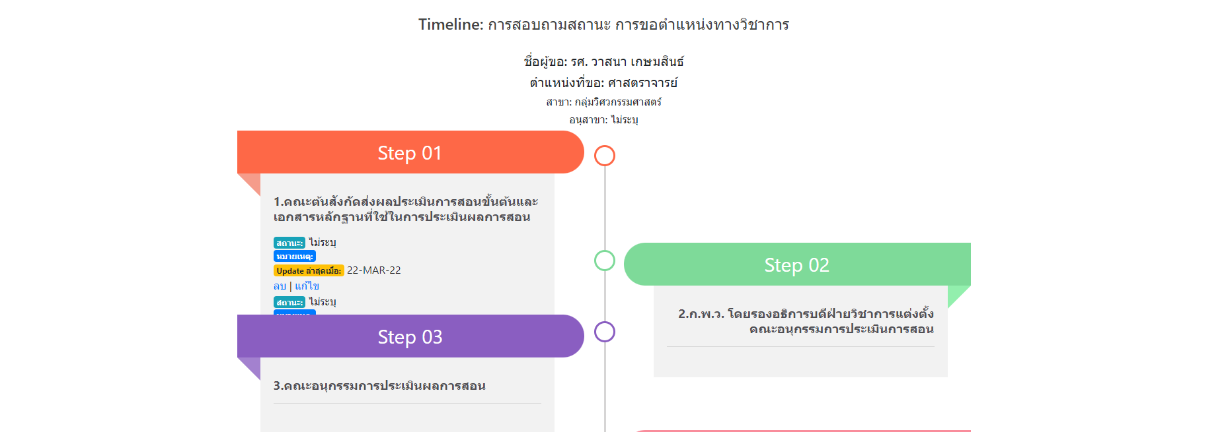หน้าต่างจะปรากฏข้อมูล **ดังภาพ**

Timeline: การสอบถามสถานะ การขอตำแหน่งทางวิชาการ หน้าจอจะปรากฏรายละเอียดข้อมูล

การบันทึกข้อมูลการขอตำแหน่งทางวิชาการ **ดังนี้**

**Step 01** คณะต้นสังกัดส่งผลประเมินการสอนขั้นต้นและเอกสารหลักฐานที่ใช้ในการประเมินผลการสอน

**Step 02** ก.พ.ว. โดยรองอธิการบดีฝ่ายวิชาการแต่งตั้งคณะอนุกรรมการประเมินการสอน

**Step 03** คณะอนุกรรมการประเมินผลการสอน

**Step 04** ประชุม ก.พ.ว. พิจารณาผลการประเมินการสอน/ผลงานทางวิชาการ/คัดเลือกรายชื่อกรรมการผู้ทรงคุณวุฒิ

**Step 05** ฝ่ายเลขา ฯ ทาบทามผู้ทรงคุณวุฒิ ฯ /ทำคำสั่งแต่งตั้ง

**Step 06** ส่งผลงานทางวิชาการ/เอกสารที่เกี่ยวข้องให้ผู้ทรงคุณวุฒิ ฯ ประเมิน

**Step 07** ประชุมคณะกรรมการผู้ทรงคุณวุฒิ ฯ พิจารณาสรุปผลประเมิน

**Step 08** ประชุม ก.พ.ว. เพื่อพิจารณาผลการประเมินจากผู้ทรงคุณวุฒิ ฯ

**Step 09** เสนอสภาวิชาการ/สภามหาวิทยาลัย พิจารณา (อนุมัติ/ไม่อนุมัติ)

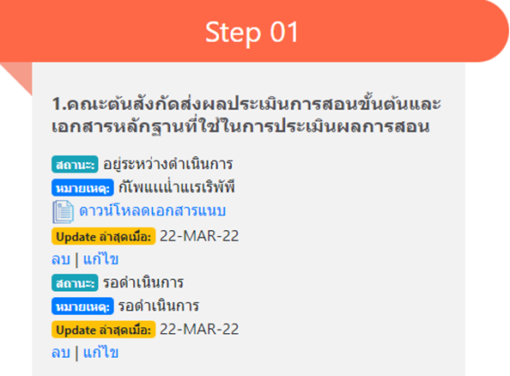**Step 10** เสนอเรื่องขออนุมัติทะเบียนตำแหน่งทางวิชาการ

หน้าจอจะปรากฏรายละเอียดข้อมูล การบันทึกข้อมูลการขอตำแหน่งทางวิชาการ **ดังภาพ**

* **จัดการข้อมูลสาขาวิชา**

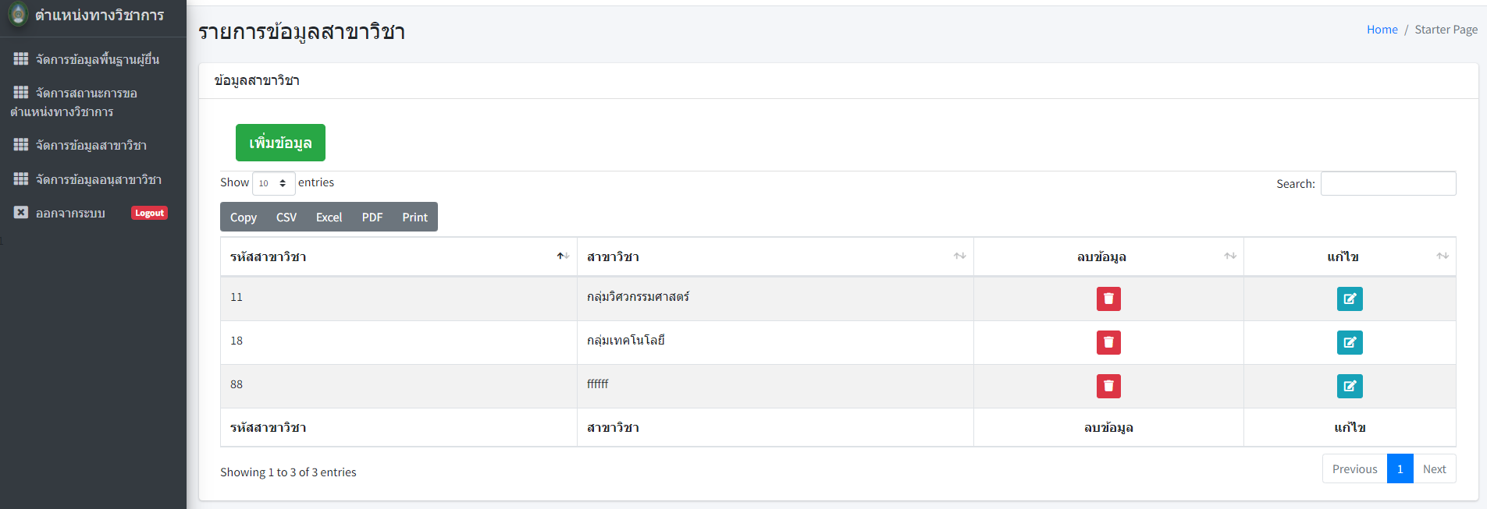**6.** เมื่อผู้ใช้งาน **คลิก** จัดการข้อมูลสาขาวิชาหน้าต่างจะปรากฏข้อมูล **ดังภาพ**

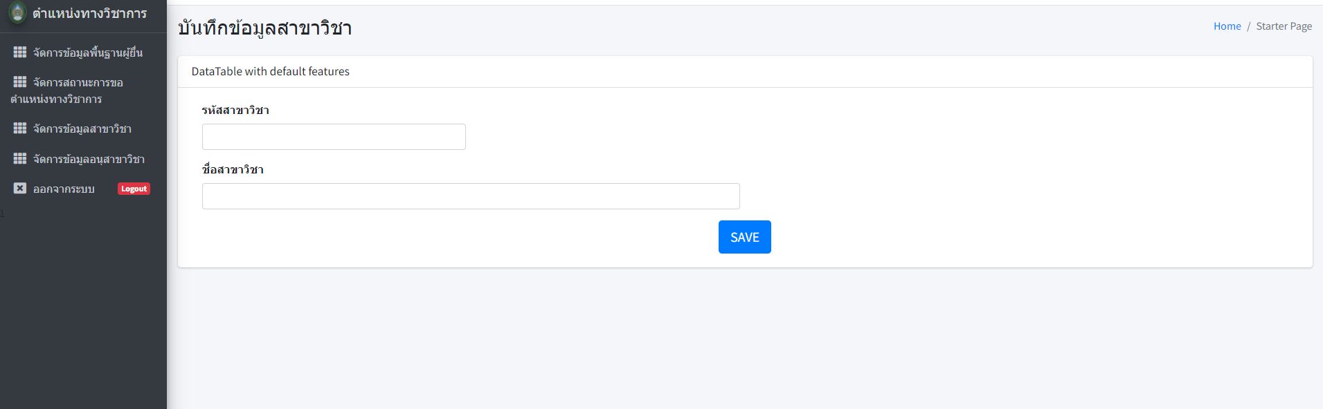จากนั้นผู้ใช้งาน **คลิก** เพิ่มข้อมูล หน้าต่างจะปรากฏข้อมูล **ดังภาพ**

หน้าต่างจะปรากฏข้อมูล **การบันทึกข้อมูลสาขาวิชา** ดังนี้

* รหัสสาขาวิชา
* ชื่อสาขาวิชา



เมื่อผู้ใช้งาน บันทึกข้อมูลสาขาวิชาเรียบร้อยแล้ว รายการที่เลือกจะถูกบันทึกออกไป หน้าจอรายการข้อมูลสาขาวิชา **ดังภาพ**



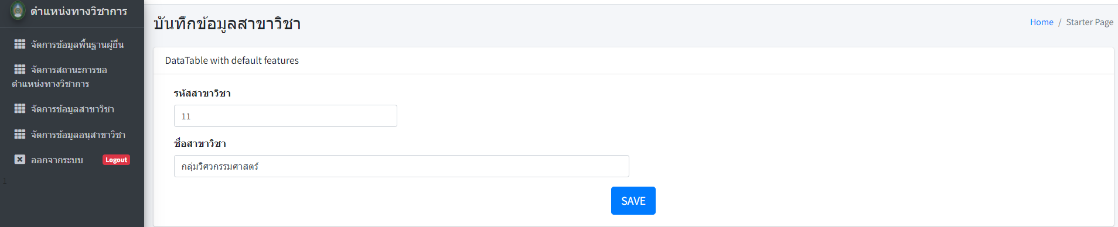ปุ่มแก้ไข : เมื่อต้องการแก้ไข ผู้ใช้งานเลือกรายการที่ต้องการแก้ไข จากนั้นคลิกปุ่มแก้ไข หน้าจอแสดงข้อมูลสำหรับการแก้ไขข้อมูล หลังจากแก้ไขข้อมูลเรียบร้อยแล้ว ผู้ใช้งานต้องทำการบันทึกข้อมูลทุกครั้ง โดย **คลิก** **ดังภาพ**

****ปุ่มลบ : เมื่อต้องการลบ ผู้ใช้งานเลือกรายการที่ต้องการลบ จากนั้นคลิกปุ่มลบ แสดงข้อความยืนยันการลบ เมื่อยืนยันการลบ รายการที่เลือกจะถูกลบออกไป **ดังภาพ**

* **จัดการข้อมูลอนุสาขาวิชา**

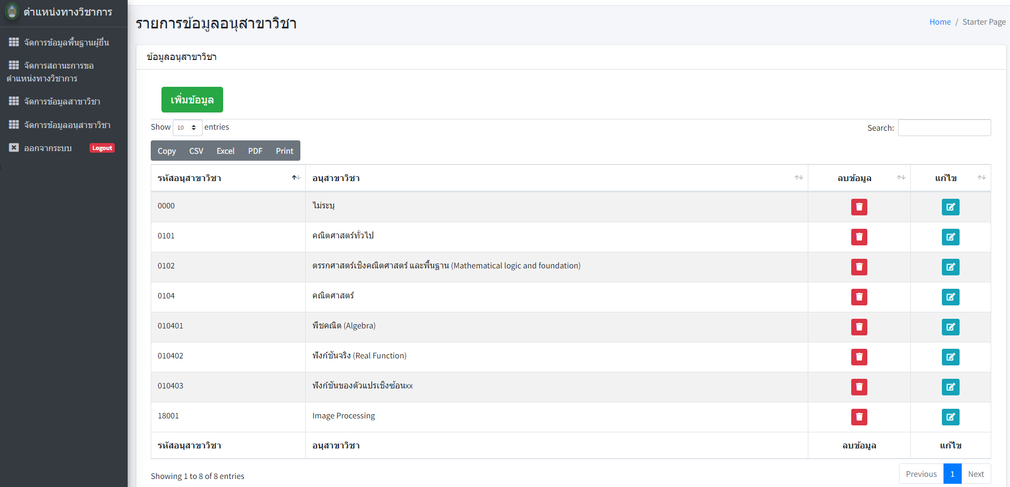**7.** เมื่อผู้ใช้งาน **คลิก** จัดการข้อมูลอนุสาขาวิชา หน้าต่างจะปรากฏข้อมูล **ดังภาพ**

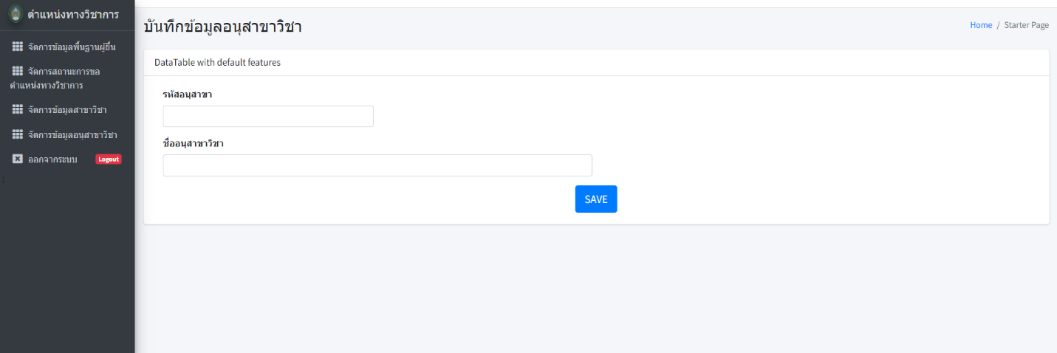จากนั้นผู้ใช้งาน **คลิก** เพิ่มข้อมูล หน้าต่างจะปรากฏข้อมูล **ดังภาพ**

หน้าต่างจะปรากฏข้อมูล **การบันทึกข้อมูลอนุสาขาวิชา** ดังนี้

* รหัสอนุสาขาวิชา
* ชื่ออนุสาขาวิชา

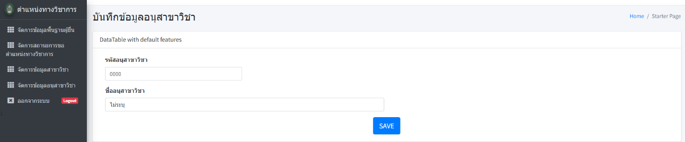ปุ่มแก้ไข : เมื่อต้องการแก้ไข ผู้ใช้งานเลือกรายการที่ต้องการแก้ไข จากนั้นคลิกปุ่มแก้ไข หน้าจอแสดงข้อมูลสำหรับการแก้ไขข้อมูล หลังจากแก้ไขข้อมูลเรียบร้อยแล้ว ผู้ใช้งานต้องทำการบันทึกข้อมูลทุกครั้ง โดย **คลิก** **ดังภาพ** 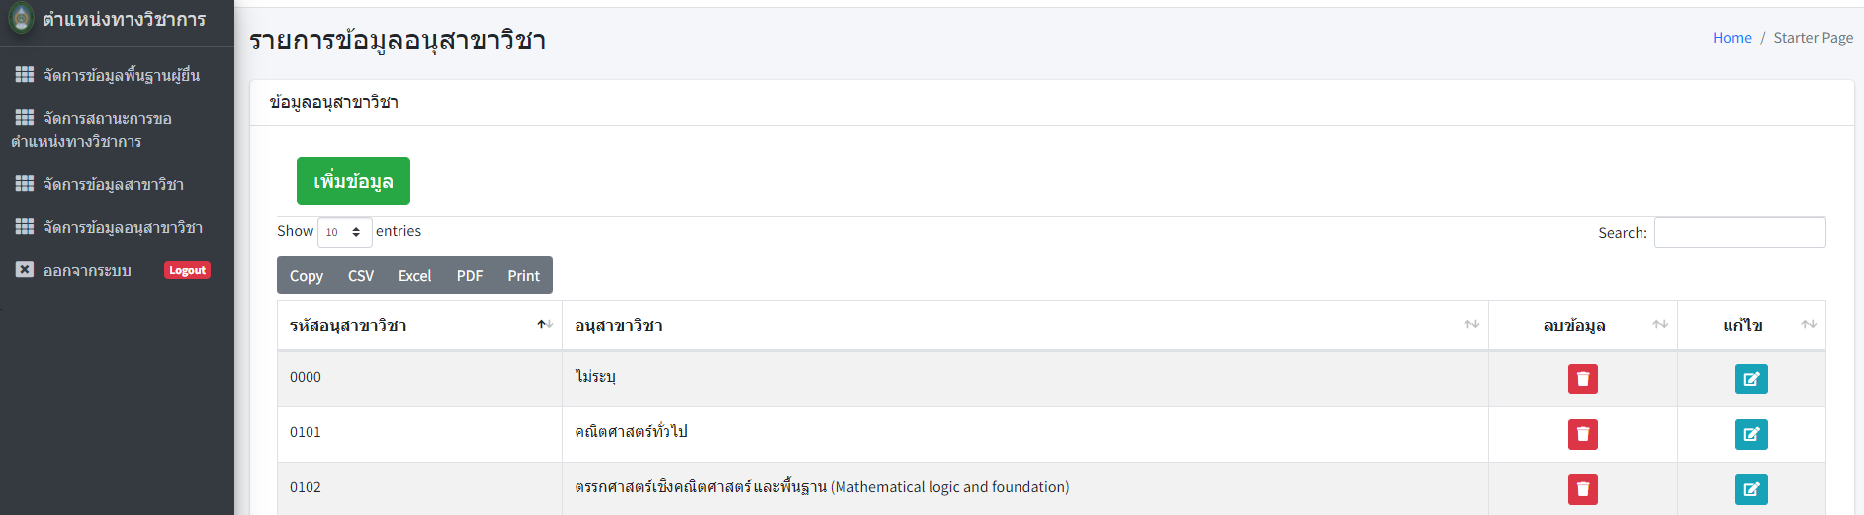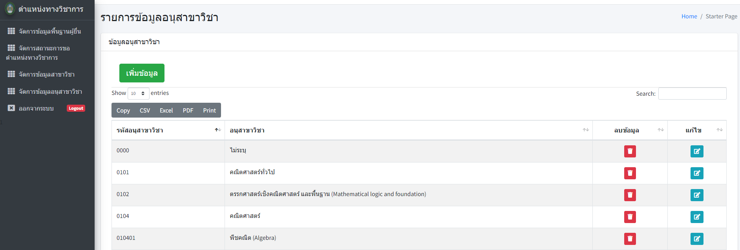

เมื่อผู้ใช้งาน บันทึกข้อมูลอนุสาขาวิชาเรียบร้อยแล้ว รายการที่เลือกจะถูกบันทึกออกไป หน้าจอรายการข้อมูลสาขาวิชา **ดังภาพ**

****ปุ่มลบ : เมื่อต้องการลบ ผู้ใช้งานเลือกรายการที่ต้องการลบ จากนั้นคลิกปุ่มลบ แสดงข้อความยืนยันการลบ เมื่อยืนยันการลบ รายการที่เลือกจะถูกลบออกไป **ดังภาพ**